攀枝花市人力资源和社会保障信息中心2025年度单位决算公开编制说明

目录

公开时间：2026年 9 月 15 日

第一部分 单位概况 1
一、单位职责 1
二、机构设置 1
第二部分 2025年度单位决算情况说明 2
一、收入支出决算总体情况说明 2
二、收入决算情况说明 2
三、支出决算情况说明 3
四、财政拨款收入支出决算总体情况说明 4
五、一般公共预算财政拨款支出决算情况说明 5
六、一般公共预算财政拨款基本支出决算情况说明 7
七、财政拨款“三公”经费支出决算情况说明 7
八、政府性基金预算支出决算情况说明 9
九、国有资本经营预算支出决算情况说明 9
十、其他重要事项的情况说明 9
第三部分 名词解释 11
第四部分 附件 13
第五部分 附表 14
一、收入支出决算总表 14
二、收入决算表 14
三、支出决算表 14
四、财政拨款收入支出决算总表 14
五、财政拨款支出决算明细表 14
六、一般公共预算财政拨款支出决算表 14
七、一般公共预算财政拨款支出决算明细表 14
八、一般公共预算财政拨款基本支出决算明细表 14
九、一般公共预算财政拨款项目支出决算表 14
十、政府性基金预算财政拨款收入支出决算表 14
十一、国有资本经营预算财政拨款收入支出决算表 14
十二、国有资本经营预算财政拨款支出决算表 14
十三、财政拨款“三公”经费支出决算表 14

第一部分 单位概况

单位职责
四川省攀枝花市人力资源和社会保障信息中心是四川省攀枝花市人力资源和社会保障局下属公益一类事业单位。主要承担人力资源和社会保障系统的信息化建设和维护工作；负责攀枝花市社会保障卡管理及运行；负责攀枝花市12333人力资源和社会保障服务咨询热线的管理及运行等工作。

二、机构设置
攀枝花市人力资源和社会保障信息中心没有下属二级单位，没有内设科室。
我单位没有纳入2025年度部门决算编制范围的二级预算单位。

第二部分 2025年度单位决算情况说明

一、收入支出决算总体情况说明

2025年度收入、支出总计均为272.65万元。与上年度相比，收入、支出总计各增加6.25万元，增长2.4%。主要变动原因是基本支出增加21.74万元（2025年新增1人，导致工资和福利支出增加），项目支出减少15.49万元。

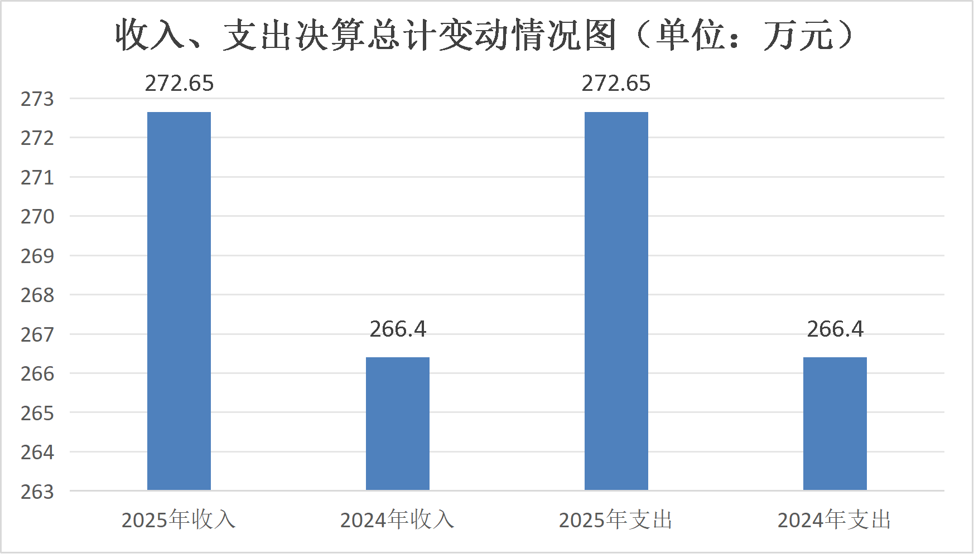
图1：收入、支出决算总计变动情况图

二、收入决算情况说明

2025年度本年收入合计272.65万元，其中：一般公共预算财政拨款收入272.65万元，占100%；政府性基金预算财政拨款收入0万元，占0%；国有资本经营预算财政拨款收入0万元，占0%；上级补助收入0万元，占0%；事业收入0万元，占0%；经营收入0万元，占0%；附属单位上缴收入0万元，占0%；其他收入0万元，占0%。

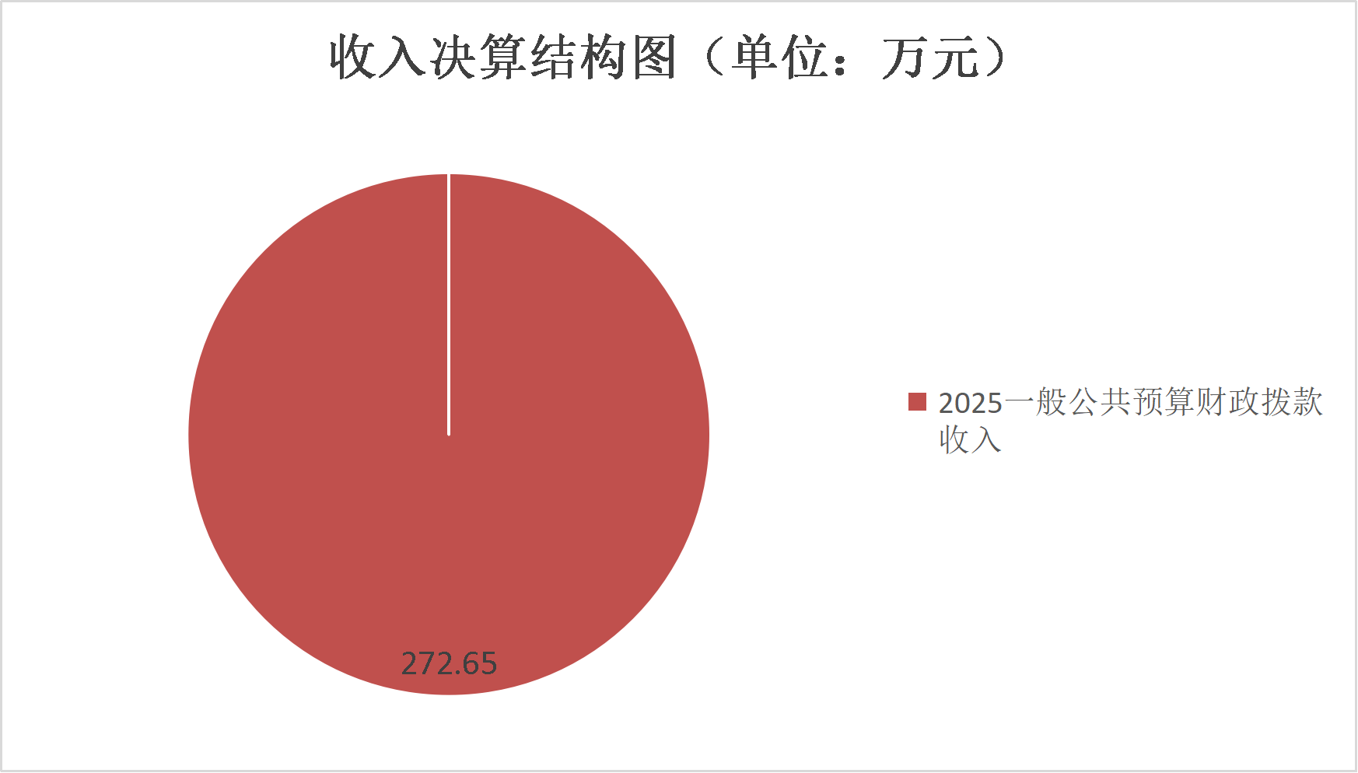

图2：收入决算结构图

三、支出决算情况说明

2025年度本年支出合计272.65万元，其中：基本支出239.47万元，占87.8%；项目支出33.18万元，占12.2%；上缴上级支出0万元，占0%；经营支出0万元，占0%；对附属单位补助支出0万元，占0%。

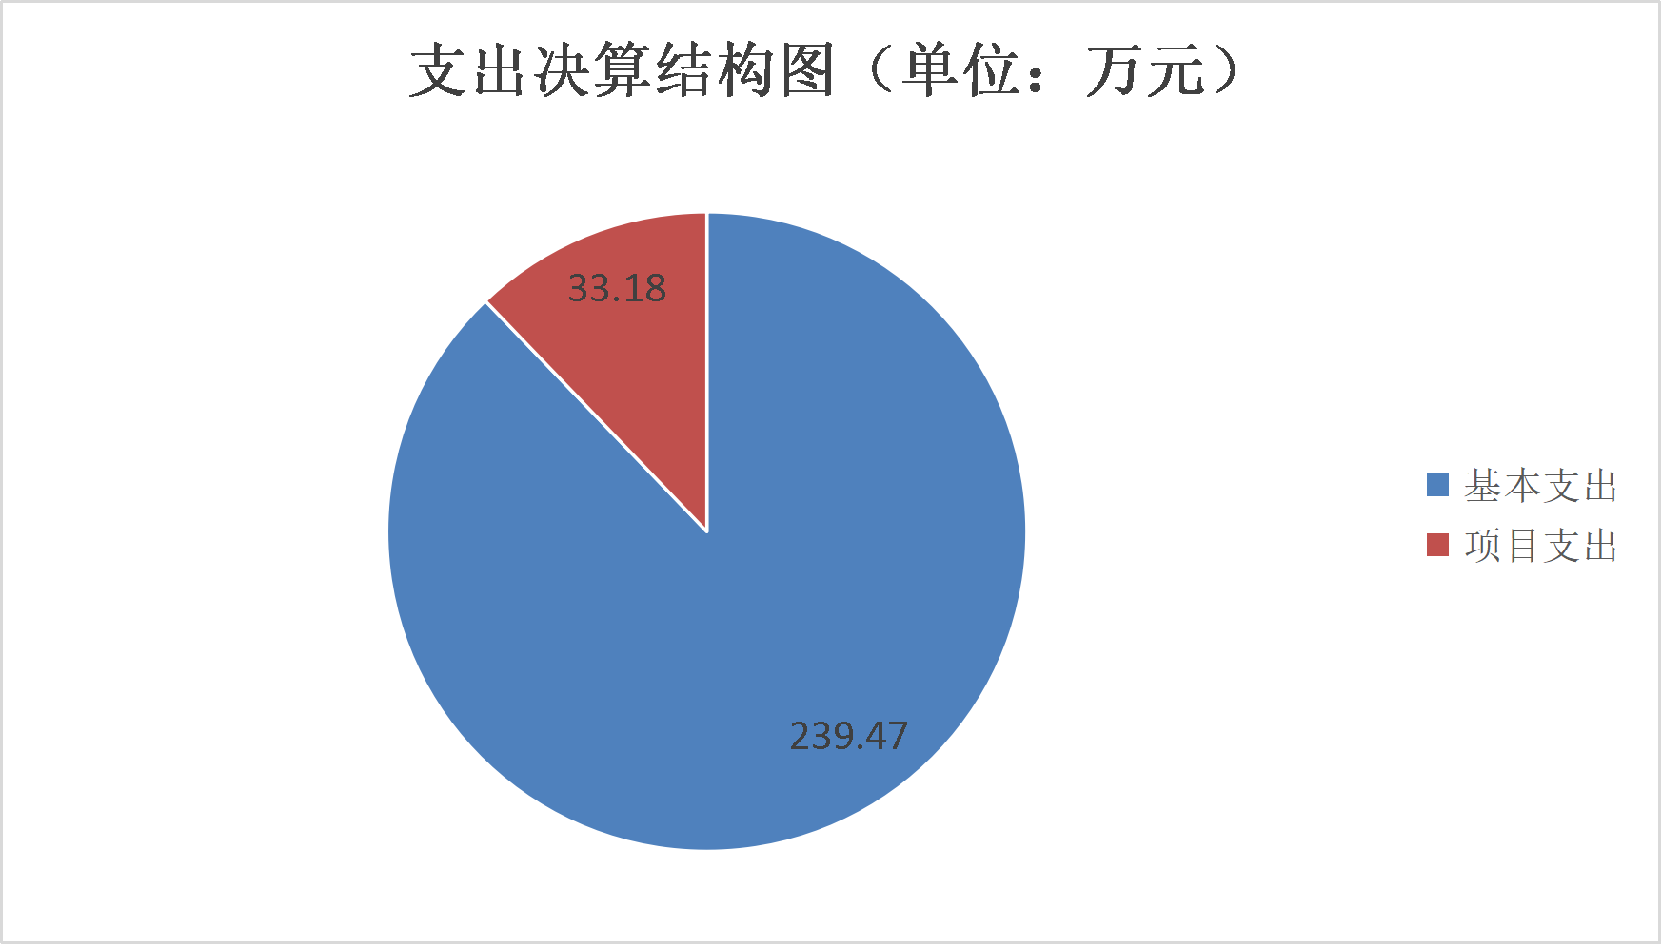

图3：支出决算结构图

四、财政拨款收入支出决算总体情况说明
2025年度财政拨款收入、支出总计均为272.65万元。与上年度相比，财政拨款收入、支出总计各增加6.25万元，增长2.4%。主要变动原因是基本支出增加21.74万元（2025年新增1人，导致工资和福利支出增加），项目支出减少15.49万元。

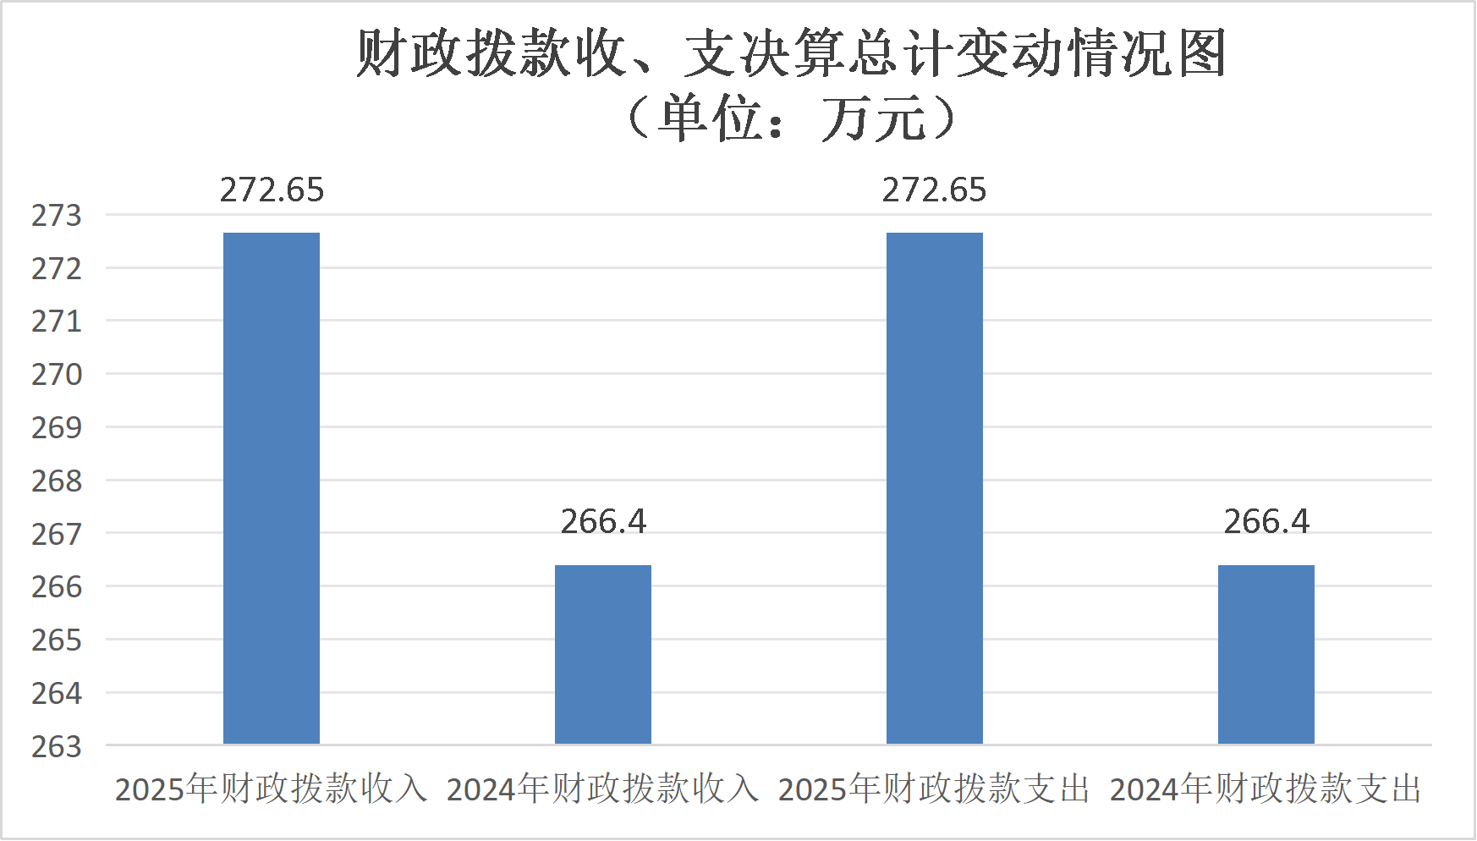
图4：财政拨款收、支决算总计变动情况

五、一般公共预算财政拨款支出决算情况说明

（一）一般公共预算财政拨款支出决算总体情况
2025年度一般公共预算财政拨款支出272.65万元，占本年支出合计的100%。与上年度相比，一般公共预算财政拨款支出增加6.25万元，增长2.4%。主要变动原因是基本支出增加21.74万元（2025年新增1人，导致工资和福利支出增加），项目支出减少15.49万元。
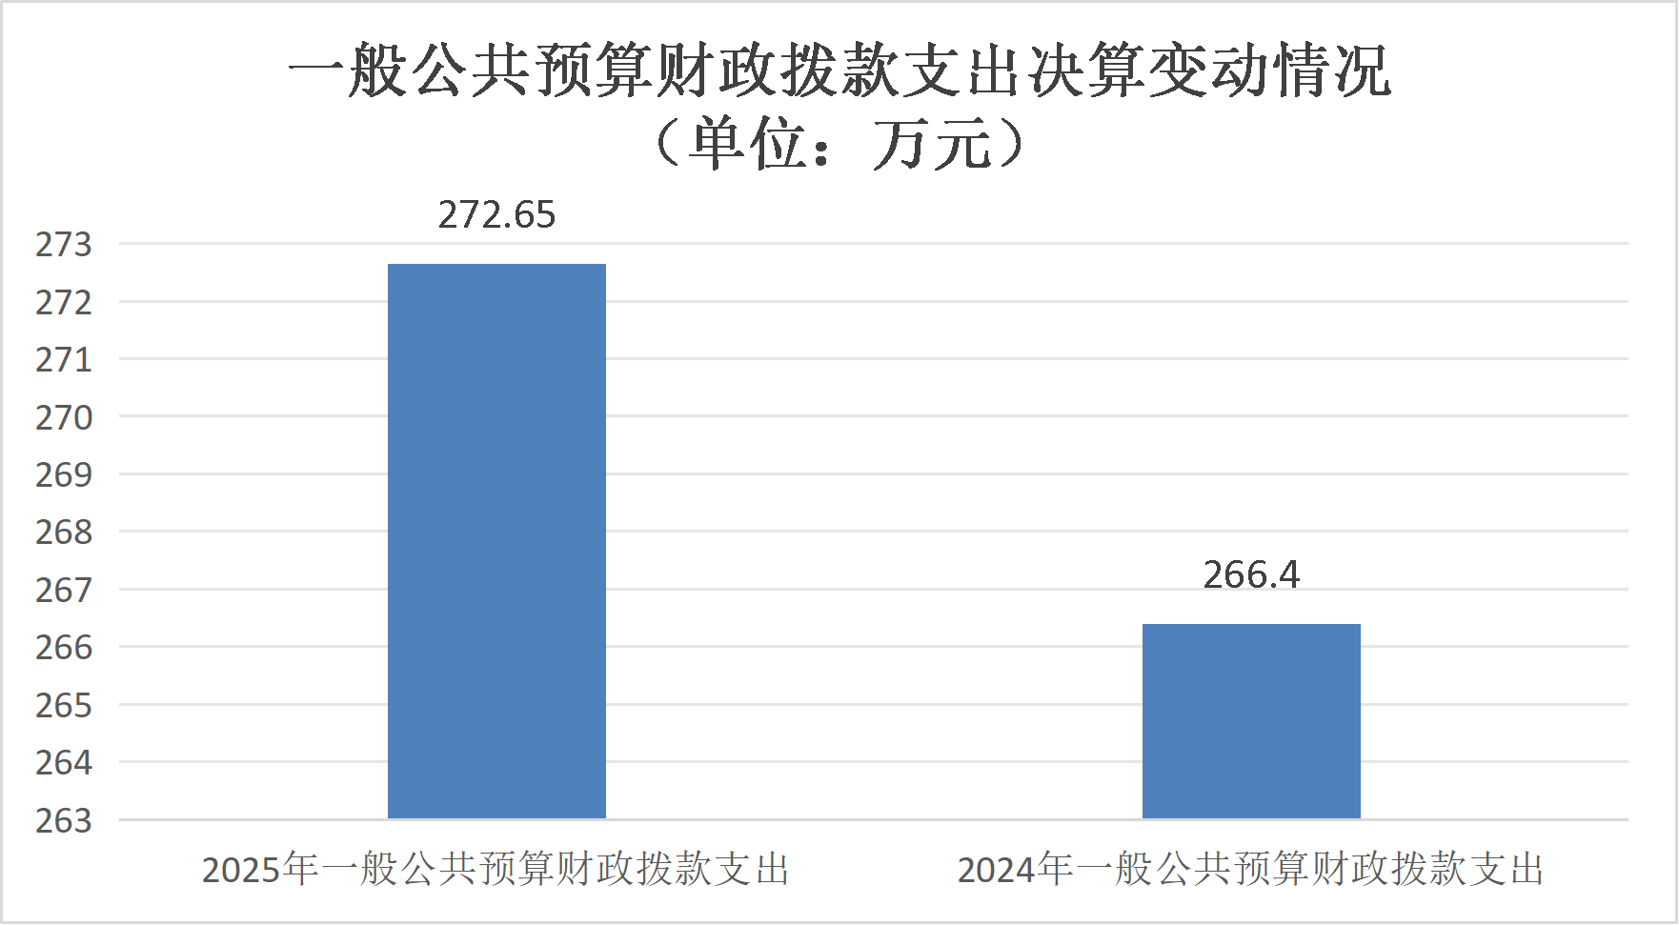
图5：一般公共预算财政拨款支出决算变动情况

（二）一般公共预算财政拨款支出决算结构情况
2025年度一般公共预算财政拨款支出272.65万元，主要用于以下方面：社会保障和就业支出251.92万元，占92.4%；卫生健康支出9.41万元，占3.4%；住房保障支出11.32万元，占4.2%。

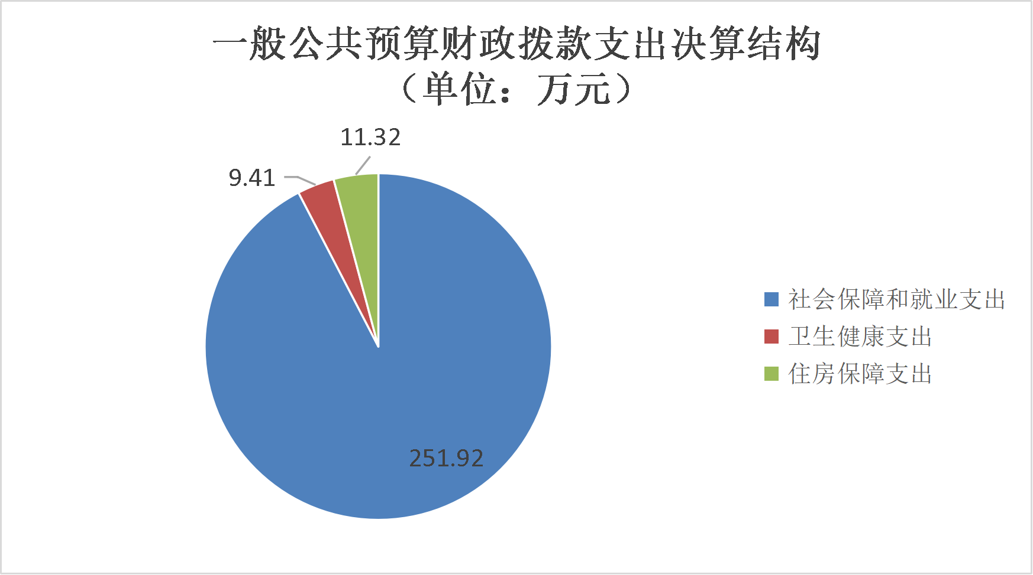
图6：一般公共预算财政拨款支出决算结构

（三）一般公共预算财政拨款支出决算具体情况
2025年度一般公共预算支出决算数为272.65万元，完成预算100%。其中：
1.社会保障和就业（类）人力资源和社会保障管理事务（款）信息化建设（项）：支出决算为236.48万元，完成预算100%，决算数等于预算数。
2.社会保障和就业（类）行政事业单位养老支出（款）机关事业单位基本养老保险缴费支出（项）: 支出决算为15.44万元，完成预算100%，决算数等于预算数。
3.卫生健康（类）行政事业单位医疗（款）事业单位医疗（项）：支出决算为8.36万元，完成预算100%，决算数等于预算数。
4.卫生健康（类）行政事业单位医疗（款）公务员医疗补助（项）：支出决算为1.05万元，完成预算100%，决算数等于预算数。
5.住房保障支出（类）住房改革支出（款）住房公积金（项）：支出决算为11.32万元，完成预算100%，决算数等于预算数。

六、一般公共预算财政拨款基本支出决算情况说明
2025年度一般公共预算财政拨款基本支出239.47万元，其中：
人员经费231.09万元，主要包括：基本工资、津贴补贴、绩效工资、机关事业单位基本养老保险缴费、职工基本医疗保险缴费、公务员医疗补助缴费、其他社会保障缴费、住房公积金、其他工资福利支出等。
公用经费8.38万元，主要包括：办公费、邮电费、差旅费、公务接待费、工会经费、福利费、其他交通费、其他商品和服务支出等。

七、财政拨款“三公”经费支出决算情况说明

（一）财政拨款“三公”经费支出决算总体情况说明
2025年度财政拨款“三公”经费支出决算为0.05万元，完成预算100%，较上年度增加0.05万元。

（二）财政拨款“三公”经费支出决算具体情况说明
2025年度财政拨款“三公”经费支出决算中，因公出国（境）费支出决算0万元；公务用车购置及运行维护费支出决算0万元；公务接待费支出决算0.05万元，占100%。具体情况如下：
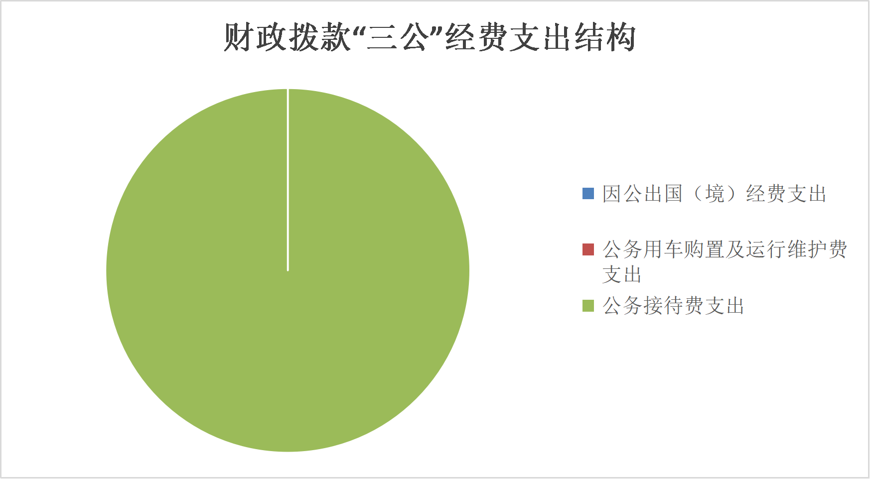
图7：财政拨款“三公”经费支出结构

1.因公出国（境）经费支出0万元，完成预算0%。全年安排因公出国（境）团组0次，出国（境）0人。因公出国（境）支出决算与2024年持平。
2.公务用车购置及运行维护费支出0万元，完成预算0%。公务用车购置及运行维护费支出决算与2024年持平。
其中：公务用车购置支出0万元。全年按规定更新购置公务用车0辆，金额0万元。截至2025年12月31日，单位共有公务用车0辆。
公务用车运行维护费支出0万元。
3.公务接待费支出0.05万元，完成预算100%。公务接待费支出决算比上年度增加0.05万元。主要原因是2024年我单位没有公务接待费支出。其中：
国内公务接待支出0.05万元，主要用于接待凉山州人社信息中心4人的用餐费。国内公务接待1批次，4人次（不包括陪同人员），共计支出0.05万元，具体内容包括：餐费0.05万元。
外事接待支出0万元。

八、政府性基金预算支出决算情况说明
2025年度政府性基金预算财政拨款支出0万元。

九、国有资本经营预算支出决算情况说明
2025年度国有资本经营预算财政拨款支出0万元。

十、其他重要事项的情况说明

（一）机关运行经费支出情况
攀枝花市人力资源和社会保障信息中心为事业单位，按规定未使用机关运行的相关科目。2025年度，攀枝花市人力资源和社会保障信息中心机关运行经费支出0万元。

（二）政府采购支出情况
2025年度，攀枝花市人力资源和社会保障信息中心政府采购支出总额0万元。

（三）国有资产占有使用情况
截至2025年12月31日，攀枝花市人力资源和社会保障信息中心共有车辆0辆。单价100万元（含）以上设备（不含车辆）0台（套）。

（四）预算绩效管理情况
根据预算绩效管理要求，我单位在2025年度，组织对一卡通及电子社保卡专项经费等2个项目涉及金额33.18万元开展了事前绩效评估，对2个项目编制了绩效目标，预算执行过程中，选取2个项目开展绩效监控。

第三部分 名词解释

1.财政拨款收入：指单位从同级财政部门取得的财政预算资金。
2.社会保障和就业支出（类）人力资源和社会保障管理事务（款）信息化建设（项）:指反映人力资源和社会保障部门用于信息化建设、运行维护和数据分析等方面的支出，如人员类支出及一卡通、社会保障卡建设和运行维护等支出。
3.社会保障和就业支出（类）行政事业单位养老支出（款）机关事业单位基本养老保险缴费支出（项）:指反映机关事业单位实施养老保险制度由单位缴纳的基本养老保险费支出。
4.卫生健康支出（类）行政事业单位医疗（款）事业单位医疗支出（项）：指反映由单位缴纳的基本医疗保险支出。
5.卫生健康支出（类）行政事业单位医疗（款）公务员医疗补助支出（项）：指反映由单位缴纳的公务员医疗补助支出。
6.卫生健康支出（类）行政事业单位医疗（款）其他行政事业单位医疗支出（项）：指反映由单位缴纳的补充医疗保险支出。
7.住房保障（类）住房改革支出（款）住房公积金（项）：指反映行政事业单位按人力资源和社会保障部、财政部规定的基本工资和津贴补贴以及规定比例为职工缴纳的住房公积金。
8.基本支出：指为保障机构正常运转、完成日常工作任务而发生的人员支出和公用支出。
9.项目支出：指在基本支出之外为完成特定行政任务和事业发展目标所发生的支出。
10.“三公”经费：指单位用财政拨款安排的因公出国（境）费、公务用车购置及运行费和公务接待费。其中，因公出国（境）费反映单位公务出国（境）的国际旅费、国外城市间交通费、住宿费、伙食费、培训费、公杂费等支出；公务用车购置及运行费反映单位公务用车车辆购置支出（含车辆购置税）及租用费、燃料费、维修费、过路过桥费、保险费等支出；公务接待费反映单位按规定开支的各类公务接待（含外宾接待）支出。
第四部分 附件

部门预算项目支出绩效自评表（2025年度）见附件3 攀枝花市人力资源和社会保障信息中心2025年预算项目支出绩效自评表

第五部分 附表

一、收入支出决算总表
二、收入决算表
三、支出决算表
四、财政拨款收入支出决算总表
五、财政拨款支出决算明细表
六、一般公共预算财政拨款支出决算表
七、一般公共预算财政拨款支出决算明细表
八、一般公共预算财政拨款基本支出决算表
九、一般公共预算财政拨款项目支出决算表
十、政府性基金预算财政拨款收入支出决算表
十一、国有资本经营预算财政拨款收入支出决算表
十二、国有资本经营预算财政拨款支出决算表
十三、财政拨款“三公”经费支出决算表

